муниципальное бюджетное общеобразовательное учреждение
«Средняя общеобразовательная школа № 3»
Находкинского городского округа
(МБОУ «СОШ № 3» НГО)

Всероссийский конкурс коротких рассказов о педагогических находках
«Педагогические секреты»

Неожиданная импровизация, или комикс по Пушкину

Учитель русского языка и литературы
Киреева Ирина Владимировна

Находка
2023
Всегда любила импровизацию, особенно если её проявляли обучающиеся. Именно благодаря ей ребята часто выходят из затруднительного положения, связанного с забытым домашним заданием. Всегда даю шанс: забыл или не сделал – импровизируй! Конечно, это зависит и от вида задания. Письменное упражнение ничем не заменишь, но если это устный ответ или работа у доски, то дети с радостью берутся за такую руку помощи. Как мало стало двоек!
Недавно пришлось импровизировать мне. Дело даже не в том, что я подготовилась или не подготовилась к уроку, просто пятиклассники подустали к концу четверти, и сказки Александра Сергеевича Пушкина уже были им не очень интересны. Во время проведения урока у меня возникла идея, которая была встречена детьми сначала неоднозначно, но потом с восторгом. Я предложила им нарисовать комикс по произведению А.С. Пушкина «Сказка о мёртвой царевне и о семи богатырях». Сама сказка достаточно большая для такого вида работы, поэтому необходимо было изобразить понравившийся эпизод.
Всем понравилось нестандартное задание на привычную классику. Очень было приятно слышать на переменах разговоры ребят о том, какой фрагмент выбрать, как его изобразить. Они с удовольствием делились между собой идеями, набросками. Кто-то подбегал и показывал мне, что у него получается. Кто-то для себя решил всю сказку представить в виде комикса.
Когда наступил день сдачи, в самом начале урока я напомнила обязательное условие: необходимо не просто показать свой рисунок, но объяснить, что именно на нем изображено, почему выбран именно этот эпизод. Многие дети настолько хорошо подготовились дома, что даже выучили соответствующие фрагменты сказки.
Все работы, насколько это было возможно, я располагала в хронологическом порядке.
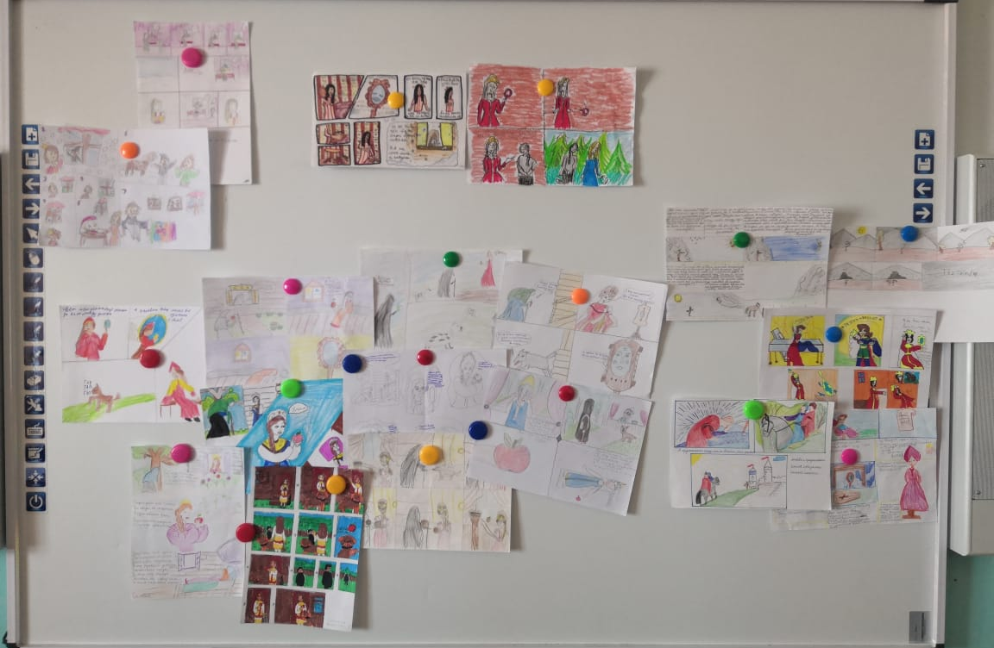
Благодаря такому расположению стало очевидно, какая часть сказки больше всего заинтересовала пятиклассников. Именно приход нищей черницы, отравление царевны яблоком и гибель собачки взволновало ребят.

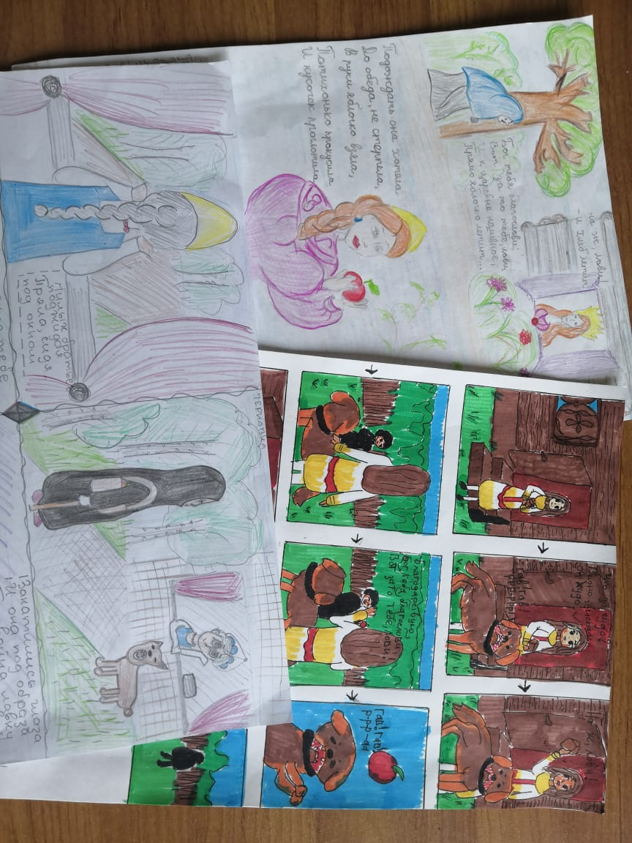

Многие говорили, что им жаль умершую собачку. Кто-то говорил, что жаль царевну. Но все согласились, что именно этот эпизод самый печальный во всей сказке.
Затронув волнующую тему, мы поговорили о ней. Понимая интерес обучающихся, я задала вопрос: «А как можно было бы этого избежать?» Таким образом, мы вышли на ситуации, с которым, действительно, могут столкнуться ребята (опасные незнакомцы и их действия). Заодно рассмотрели и обратные случаи, когда кому-то очень нужна помощь, нельзя пройти мимо. Все обсуждалось с учетом возраста детей (когда они могут сами помочь, а когда лучше позвать для этой помощи взрослых). Эта тема тоже получила живой отклик, абсолютно весь класс участвовал в беседе: кто-то задавал вопросы, кто-то пытался на них ответить, а кто-то делился примером из жизни. Во время такой дискуссии очень хорошо развивались коммуникативные навыки пятиклассников.
Кульминация сказки тоже не осталась незамеченной. Ученики это объяснили тем, что им нравится счастливый конец.
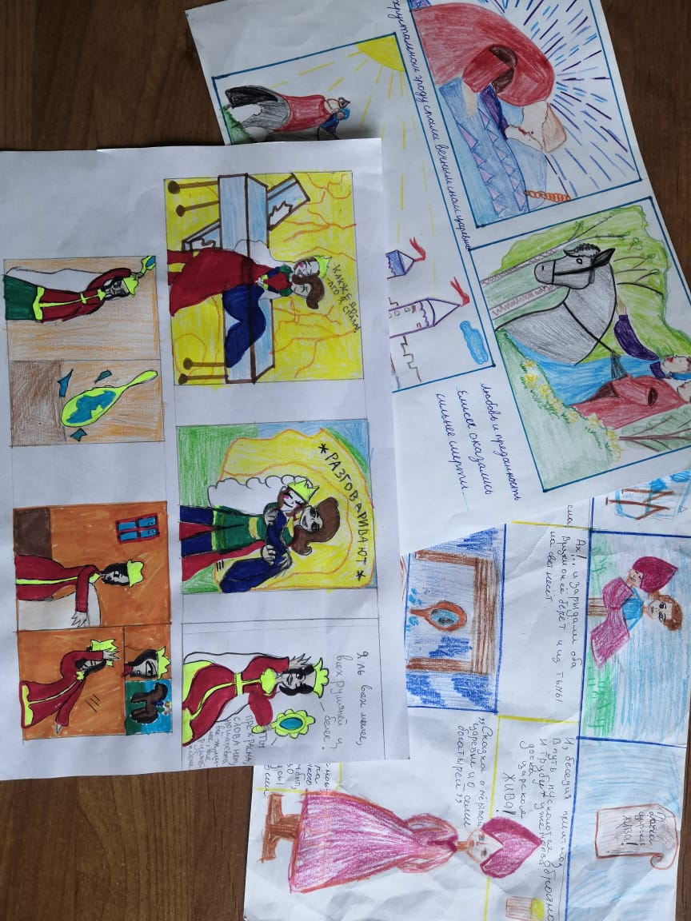
Такая нестандартная домашняя работа помогла рассмотреть произведение Александра Сергеевича Пушкина под иным углом, сделало его более современным для ребят. Также благодаря ему мы смогли выйти на волнующие темы (смерть и жизнь, помощь и сострадание, доверие и бдительность), таким образом, формируя эмоциональный интеллект пятиклассников.
В дальнейшем я планирую использовать задание по созданию комиксов в разных классах, так как данная технология помогает развивать у обучающихся память, логическое мышление, формировать фантазию, а также улучшать их читательскую грамотность.

